Пожарная сигнализация в квартире или как защитить свой дом от пожара

На сегодняшний день всё больше и больше участились случаи пожаров. Безопасность — это одна из основных потребностей человека. Граждане, обеспокоенные своей безопасностью, все чаще стали устанавливать различные устройства в своих квартирах и жилых домах. | 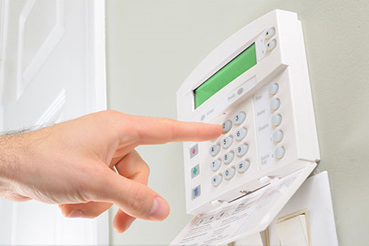
Пожарная сигнализация в квартире — это уже давно не дополнительная мера по желанию, это необходимость. За последние два десятилетия охранная сигнализация стала привычной для жителей городов, коттеджных и дачных поселков, расположенных вблизи них; старающихся по максимуму обезопасить собственность от непрошеного вторжения.
Но о таком же распространении автоматической пожарной сигнализации говорить не приходится. Стоит разобраться в причинно-следственных связях этого массового явления; понять зачем, кому необходима эта инженерная система для защиты квартиры, жилого дома.
Обязательность оборудования производственных цехов промышленных предприятий, складских комплексов, административных учреждений, общественных зданий любого назначения от огромных торгово-развлекательных центров до небольших по площади офисов, павильонов прописана во множестве норм, правил ПБ, утвержденным государством. За неисполнение этих требований собственниками, руководством организаций в зависимости от конкретной ситуации предусмотрена различная ответственность.
Для владельцев частной собственности – жилых/дачных домов, квартир таких жестких требований не существует. Они сами должны принимать решение о защите родных стен, своего имущества, жизни – заказывать железные двери и решетки, устанавливать охранно-пожарную сигнализацию, заключать договор страхования или не делать этого.

АПС в высотных жилых домах
О владельцах квартир, членах их семей, проживающих в многоэтажных домах высотой от 28 м, позаботилось государство, утвердив в СП 5.13130.2009, регламентирующем нормы/правила ПБ при проектировании установок/систем пожаротушения/сигнализации, необходимость оборудования АПС таких зданий независимо от их площади.
На практике, это жилые дома от 10 этажей. В крупных городах таких зданий немало, но высота большей части жилой застройки в России все-таки менее 9 этажей. Следовательно, такие здания на стадии строительства АПС не оборудуются.
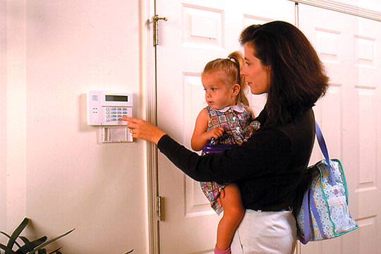

Автономные извещатели
Тем не менее для защиты этих зданий также приняты меры. СП 54.13330.2016 предписывает в обязательном порядке:
- На стадии проектирования – предусмотреть оборудование всех помещений квартир, за исключением ванных/туалетных комнат, автономными извещателями о пожаре, реагирующими на появление дыма.
- Во время строительства до сдачи в эксплуатацию – смонтировать автономные пожарные извещатели согласно планам расстановки, спецификации рабочей документации.
- Выполнять монтаж АПС имеют право только предприятия, имеющие лицензию МЧС.
Выбор датчиков дыма для жилых, вспомогательных помещений квартир неслучаен, ведь пожарная нагрузка в них при горении прежде всего характеризуется образованием большого количества летучих, мельчайших частиц копоти; а не высокой температуры, когда необходимы тепловые извещатели о возникновении пожара.
Кроме того, преимуществами использования дымовых ИП являются:
- Один извещатель защищает до 85 кв. м. площади, притом не требуется устанавливать второй датчик, т. к. это необходимо в проводных шлейфах АПС.
- Громкость звукового сигнала достигает 85 дБ, что достаточно, чтобы не просто привлечь внимание, но разбудить спящих людей.
- Довольно редкая замена элементов питания.
Поэтому собственникам не стоит демонтировать установленные в новостройках автономные ИП в угоду надуманным соображениям о том, что они «портят дизайн», ведь это надежная защита жизни всех членов семьи в любое время суток. Если же в квартире нет пожарной сигнализации, то несложно выбрать в специализированных салонах технических средств комплексной безопасности автономные ИП, и внимательно прочитав технический паспорт, | 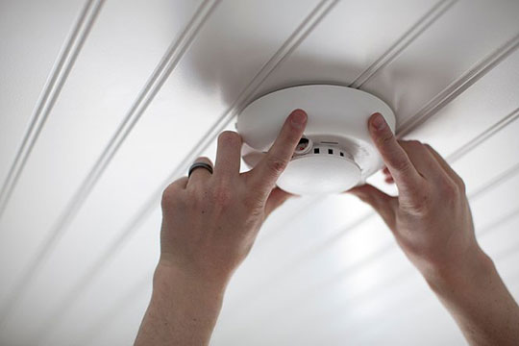
инструкцию по монтажу – самостоятельно установить их или нанять для этого специалистов.

Производители, марки изделий
Выбор автономных извещателей на российском рынке по невысокой цене велик. Вот несколько примеров изделий с указанием производителя:
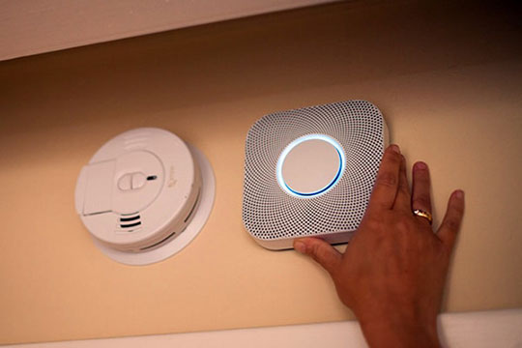 | - ИП 212-81 – ЗАО «Аргус-Спектр».  - ИПД-3.4 – ЧП «Артон» (Украина).  - ИП 212-43М – «Сигнал-Спецавтоматика».  - ИП-212-50М (М2) – ГК «Рубеж».  - ДИП-34АВТ – ЗАО НВП «Болид».  - ИП 212-55С – ООО «ИРСЕТ-Центр».
Стоимость изделий находится в одной ценовой нише – до 1 тыс. руб., а многих из них – не превышает 500 руб.

Традиционная система сигнализации
Автономные извещатели о пожаре – это просто и дешево. Но есть огромный недостаток – в отсутствие людей их эффективность равна нулю, ведь сигнал тревоги никуда не поступает; поэтому никто никаких мер по ликвидации пожара, эвакуации материальных ценностей предпринимать не будет.
Оптимальный путь решения этой проблемы:
- Для защиты своего жилища заказывать не только охранную, но и пожарную сигнализацию.
- Монтаж производят технические специалисты частных охранных агентств. Сигнал тревоги ОПС будет поступать на пульт наблюдения ЧОП.
- Традиционная охранно-пожарная сигнализация обойдется чуть дороже, чем «охранка» + автономные ИП, но зато объект будет надежно, круглосуточно защищен вооруженными людьми.
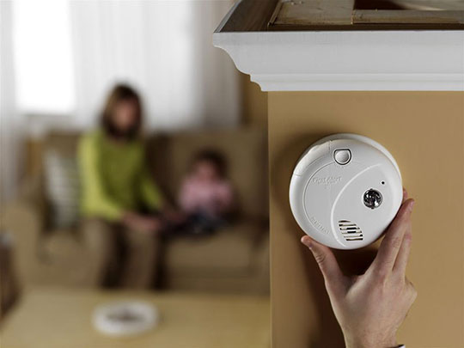
Если вспомнить о том, что ежегодно в России значительная часть пожаров приходится на жилой сектор, то такие несложные организационно, не слишком дорогие по затратам меры эффективно защитят жизнь собственников, членов семей, их имущество. Автономный пожарный извещатель может спасти вам жизнь.

Помните, от ваших действий или бездействия могут зависеть
ваша жизнь и жизнь близких вам людей!

ОНДиПР Приозерского района УНДиПР Главное управление МЧС России по Ленинградской области (тел.: 8-813-79-37-158)
В случае возникновения чрезвычайной ситуации звоните в ЕДИНУЮ СЛУЖБУ СПАСЕНИЯ по телефону «01» (112). телефон «доверия» Главного управления МЧС России по Ленинградской области — (812) 579-99-99.

